**江苏省仪征中学2022-2023学年度第二学期高一物理学科导学案**

**8.2 重力势能**

研制人：夏雪芬 审核人：何青

班级：____________姓名：____________学号：_____________授课日期：__________

本课在课程标准中的表述：通过实验，探究并认识平抛运动的特点和规律。

**[学习目标]**

1.知道重力做功的特点.

2.理解重力势能及重力做功与重力势能变化的关系.

3.知道重力势能具有相对性，知道重力势能是物体和地球组成的“系统”所共有的.

4.理解弹性势能，知道影响弹性势能大小的相关因素．

**[课前预习]**

**一、重力做的功**

1．重力所做的功*W*G＝*mg*Δ*h*，Δ*h*指初位置与末位置的高度差．

2．重力做功的特点：物体运动时，重力对它做的功只跟它的______________有关，而跟物体_____________无关．

**二、重力势能**

1．定义：物体由于被举高而具有的能量叫重力势能．

2．大小：物体的重力势能等于它所受________与所处_________的乘积，表达式为*E*p＝*mgh*.

3．单位：_________．

4．重力做功和重力势能变化的关系：重力做正功，重力势能__________，重力做负功，重力势能________关系式：*W*G＝*___________*.

**三、重力势能的相对性**

1．重力势能的相对性

在参考平面上物体的重力势能为_____.选择不同的参考平面，物体重力势能的数值是________的，但重力势能的差值_________．(后两空选填“相同”或“不同”)

2．标矢性：重力势能为标量，其正负表示重力势能的大小．物体在参考平面上方时，重力势能为_____值；在参考平面下方时，重力势能为______值．

四、弹性势能

1．定义：发生_____形变的物体的各部分之间，由于有_____的相互作用而具有的势能，叫弹性势能．

2．影响弹性势能的因素

(1)弹性势能跟形变大小有关：同一弹簧，在弹性限度内，形变越大，弹簧的弹性势能就_______

(2)弹簧的弹性势能跟弹簧的劲度系数有关：在弹性限度内，不同的弹簧发生同样的形变，劲度系数_________，弹性势能越大．

**即学即用：**

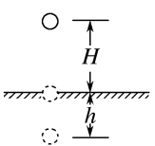1．判断下列说法的正误．

(1)重力做功与路径无关，只与该物体初、末位置的高度差有关．(　　)

(2)重力势能*E*p1＝10 J，*E*p2＝－10 J，则*E*p1与*E*p2方向相反．(　　)

(3)重力做功*W*G＝－20 J，则物体的重力势能减小20 J．(　　)

(4)同一弹簧长度不同时，弹性势能一定不同．(　　)

2.质量为*m*的物体(可视为质点)从水平地面上方*H*高处由静止释放，落在地面后出现一个深度为*h*的坑，如图所示，重力加速度为*g*，在此过程中，重力对物体做功为______，重力势能______(填“减少”或“增加”)了______．

**[课堂学习]**

**一、重力做的功**

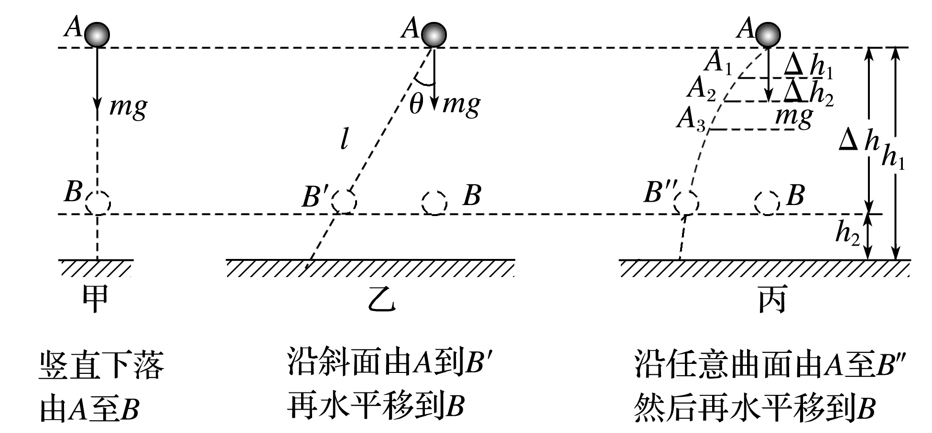D:\..\..\米昕\2019\同步\语文\语文%25252520粤教%25252520必修5\左括.TIF导学探究D:\..\..\米昕\2019\同步\语文\语文%25252520粤教%25252520必修5\右括.TIF　如图所示，一个质量为*m*的物体，从高度为*h*1的位置*A*分别按下列三种方式运动到高度为*h*2的位置*B*，在这个过程中，思考并讨论以下问题：

(1)求出图甲情形中重力做的功；

(2)求出图乙情形中重力做的功；

(3)求出图丙情形中重力做的功；

(4)重力做功有什么特点？

D:\..\..\米昕\2019\同步\语文\语文%25252520粤教%25252520必修5\左括.TIF知识深化D:\..\..\米昕\2019\同步\语文\语文%25252520粤教%25252520必修5\右括.TIF

1．重力做功只与重力和物体高度变化有关，与运动路径无关．

2．物体下降时重力做正功，*W*G＝*mgh*；

物体上升时重力做负功，*W*G＝－*mgh*.

3．重力做功的特点可推广到任一恒力做功，即恒力做功的特点是：与具体路径无关，即恒力做的功等于力与在力的方向上的位移大小的乘积，跟初、末位置有关．

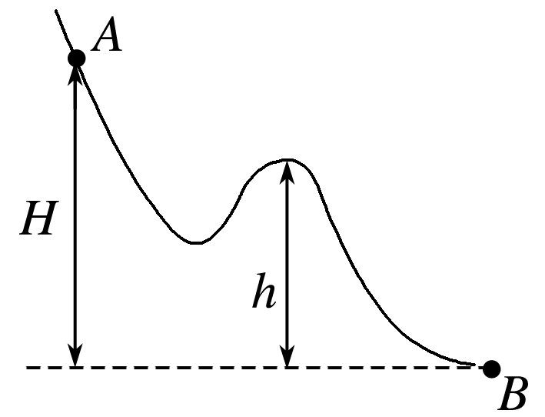例1：某游客领着孩子游泰山时，孩子不小心将手中质量为*m*的皮球滑落，球从*A*点滚到了山脚下的*B*点，高度标记如图所示，重力加速度为*g*，则下列说法正确的是(　　)

A．从*A*到*B*的曲线轨迹长度不知道，无法求出此过程重力做的功

B．从*A*到*B*过程中阻力大小不知道，无法求出此过程重力做的功

C．从*A*到*B*重力做功*mg*(*H*＋*h*)

D．从*A*到*B*重力做功*mgH*

**二、重力势能**

D:\..\..\米昕\2019\同步\语文\语文%25252520粤教%25252520必修5\左括.TIF导学探究D:\..\..\米昕\2019\同步\语文\语文%25252520粤教%25252520必修5\右括.TIF　如图所示，起重机把质量为*m*的楼板从水平地面上吊到高度为*h*的楼顶上．

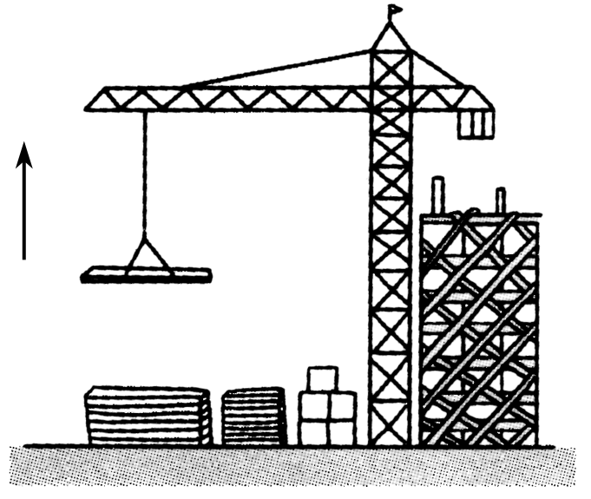(1)分别以地面、楼顶为参考平面，楼板在楼顶的重力势能等于多少？楼板从地面吊到楼顶的过程中，重力势能的变化是多少？

(2)从结果可以看出重力势能、重力势能的变化与参考平面有关吗？

D:\..\..\米昕\2019\同步\语文\语文%25252520粤教%25252520必修5\左括.TIF知识深化D:\..\..\米昕\2019\同步\语文\语文%25252520粤教%25252520必修5\右括.TIF

1．重力势能与重力势能的变化量

(1)重力势能*E*p＝*mgh*具有相对性，与参考平面的选取有关，其中*h*是相对参考平面的高度．当物体在参考平面下方*h*处，重力势能*E*p＝－*mgh*.

(2)重力势能是标量，但有正负，正负表示重力势能的大小．

(3)重力势能的变化Δ*E*p与参考平面的选取无关，它的变化是绝对的．

2．重力做功与重力势能变化的关系

*W*G＝*E*p1－*E*p2＝－Δ*E*p

(1)当物体由高处运动到低处时，重力做正功，重力势能减少，重力势能的减少量等于重力所做的功．

(2)当物体由低处运动到高处时，重力做负功(物体克服重力做功)，重力势能增加，重力势能的增加量等于物体克服重力所做的功．

[深度思考]　重力势能*E*p＝*mgh*中的“*h*”与重力做功*W*＝*mg*Δ*h*中的“Δ*h*”相同吗？若不同，有何区别？

例2：关于重力势能，下列说法中正确的是(　　)

A．放在地面上的物体重力势能一定为零

B．物体与参考平面的距离越大，它的重力势能也越大

C．重力势能的变化量与参考平面的选取无关

D．一个物体的重力势能从－10 J变化到4 J，重力势能减少了

例3：如图所示，水平桌面距地面的高度为0.8 m，一物体(可看成质点)质量为2 kg，放在桌面上方0.4 m的支架上，则：(*g*取10 m/s2)

(1)以桌面为参考平面，计算物体具有的重力势能，并计算物体由支架下落到地面过程中重力势能的减少量；

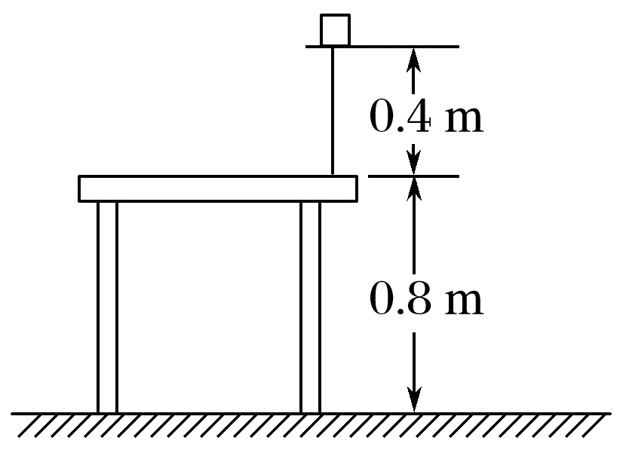(2)以地面为参考平面，计算物体具有的重力势能，并计算物体由支架下落到地面过程中重力势能的减少量；

(3)比较以上计算结果，说明什么问题？

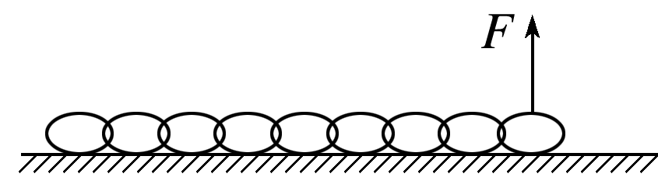例4：如图所示，长为2 m、质量为10 kg的一条细铁链放在水平地面上，从提起铁链一端直到铁链全部离开地面的瞬间，铁链克服重力做的功为多少？(*g*取9.8 m/s2)

**三、弹性势能**

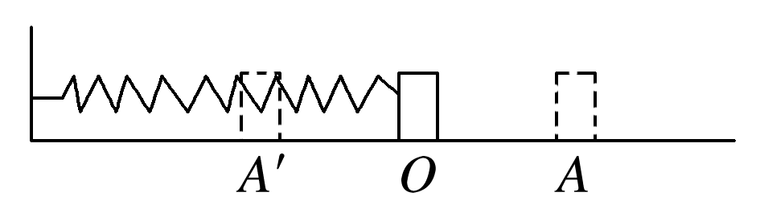D:\..\..\米昕\2019\同步\语文\语文%25252520粤教%25252520必修5\左括.TIF导学探究D:\..\..\米昕\2019\同步\语文\语文%25252520粤教%25252520必修5\右括.TIF　如图所示，物体与水平轻质弹簧相连，物体在*O*点时弹簧处于原长，把物体向右拉到*A*处静止释放，物体会由*A*向*A*′运动，*A*、*A*′关于*O*点对称，则：

(1)物体由*A*向*O*运动的过程中，弹力做什么功？弹性势能如何变化？

(2)物体由*O*向*A*′运动的过程中，弹力做什么功？弹性势能如何变化？

(3)在*A*、*A*′处弹性势能有什么关系？

D:\..\..\米昕\2019\同步\语文\语文%25252520粤教%25252520必修5\左括.TIF知识深化D:\..\..\米昕\2019\同步\语文\语文%25252520粤教%25252520必修5\右括.TIF

1．对弹性势能的理解

(1)系统性：弹性势能是发生弹性形变的物体上所有质点因相对位置改变而具有的能量，因此弹性势能具有系统性．

(2)(弹簧)弹性势能的影响因素：

①弹簧的形变量*x*；②弹簧的劲度系数*k*.

(3)相对性：弹性势能的大小与选定的弹性势能为零的位置有关，对于弹簧，一般规定弹簧处于原长时的弹性势能为零．

2．弹性势能与弹力做功的关系：弹性势能的变化只与弹力做功有关，弹力做负功，弹性势能增大，反之则减小．

3．弹性势能表达式的推导

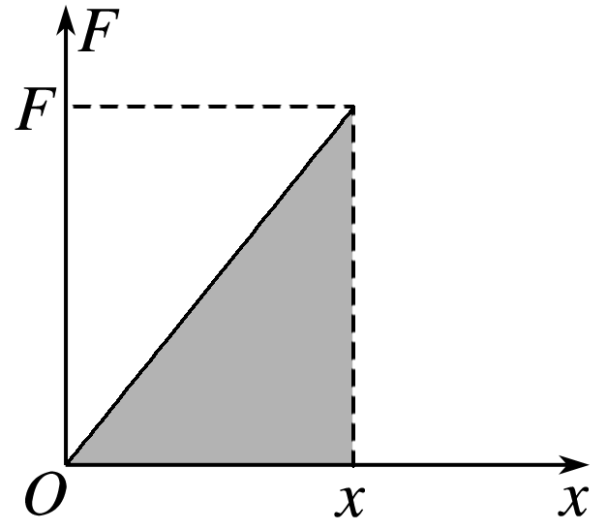根据胡克定律*F*＝*kx*，作出弹力*F*与弹簧形变量*x*关系的*F*－*x*图线，如图所示，根据*W*＝*Fx*知，图线与横轴所围的面积表示*F*所做的功，即*W*＝＝*kx*2，所以*E*p＝*kx*2.

例5：关于弹簧的弹性势能，下列说法正确的是(　　)

A．当弹簧变长时，它的弹性势能一定增大

B．当弹簧变短时，它的弹性势能一定变小

C．在拉伸长度相同时，劲度系数越大的弹簧，它的弹性势能越大

D．弹簧在拉伸时的弹性势能一定大于压缩时的弹性势能

**[课后作业]** 完成课后作业

**[课后感悟]**____________________________________________________________________

________________________________________________________________________________